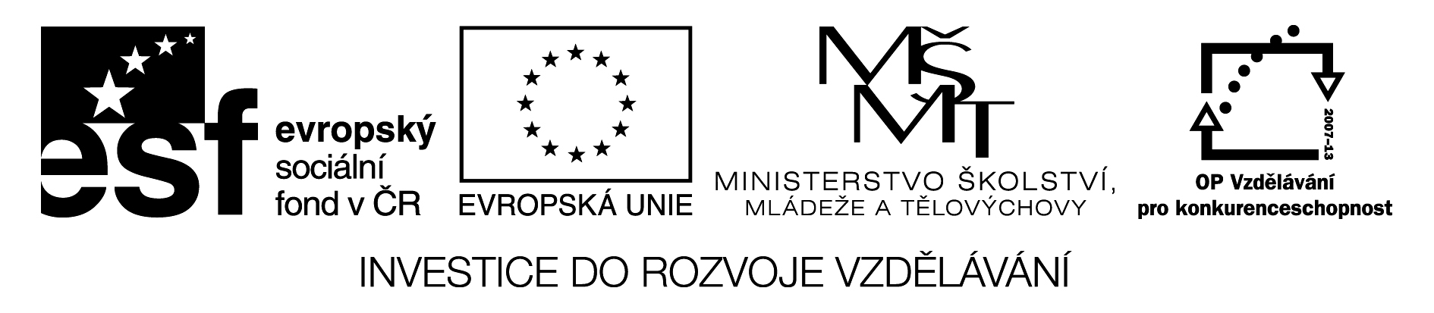
Název | Ruské reálie – Historie
Předmět, ročník | Ruský jazyk, 2. – 4. ročník
Tematická oblast | Ruské reálie
Anotace | Pracovní list slouží žákům jako poznámky ke studiu v návaznosti na výkladovou prezentaci o ruské historii nebo jako zpětná vazba pro žáka i učitele. Obsahuje i řešení.
Klíčová slova | Kijevská Rus, Tataro-mongolské jho, Moskevské knížectví, Petr I., Kateřina II., válka s Napoleonem, Děkabristé, ruské revoluce, kult osobnosti, perestrojka, SSSR
Autor | Mgr. Marcela Barvířová
Datum | 13. 3. 2013
Škola | Gymnázium Jana Opletala, Litovel, Opletalova 189
Projekt | EU peníze středním školám, reg. č.: CZ.1.07/1.5.00/34.0221

Факты о России

Санкт Петербург

Составь правильно историю при помощи цифер 1-15 и соедини события с датой.

 | Пётр I | 1861
 | Распад СССР | начало 18-ого века
 | Возникновение СССР | 1941
 | Ектерина II | с 15-ого до 17-ого века
 | Великая Отечественная война | 1985
 | Московское княжество | 1905
 | Киевская Русь | конец 18-ого века
 | Восстание Декабристов | с 12-ого до 14-ого века
 | Первая русская революция | 1922
 | Отмена крепостничества | с 1918-ого до 1922-ого года
 | Татаро-монгольскоe иго | 1812
 | Гаржданская война | с 9-ого до 13-ого века
 | Перестройка | 1825
 | Февральская и Октябрьская революции | 1917
 | Отечественная война | 1991

Дополни предложения при помощи следующих слов.

Союз Советских Социалистических Республик, Владимиром и Ярославом IV Мудрым, первые русские революционеры из среды дворян, перестройка, морской путь, первое восточнословянское государство, Александра Невского и Дмитрия Донского, Ивана Грозного, полководец Кутузов, Юрия Долгорукого, феодальной страны, Санкт-Петербург.

Киевская Русь – это было ........................................................................................................ во главе с князями .................................. и ................................................................................
Декабристы были ......................................................................................................................
Москва впервые упоминается в половине 12-ого века как владение князя ........................
................................................................. Период феодальной раздробленности и Татаро-монгольское иго окончились под руководством..................................................................... ................................................................ Во время Отечестенной войны с Наполеоном во главе русских стоял ...................................................... Российское государство укрепило царствование первого царя Московской Руси ........................................................................
После падения крепостного права Россия из ...................................................................... превращается в капиталистическую. Пётр I завоевал северный и южный ........................ .......................................................... и основал город ...............................................................
Политика гласности, свободы слова, политического плюрализма и окончания «холодной войны» называется..................................................................................................
СССР – это .................................................................................................................................

Решение

Составь правильно историю при помощи цифер 1-15 и соедини события с датой.

04 | Пётр I | начало 18-ого века
15 | Распад СССР | 1991
12 | Возникновение СССР | 1922
05 | Ектерина II | конец 18-ого века
13 | Великая Отечественная война | 1941
03 | Московское княжество | с 15-ого до 17-ого века
01 | Киевская Русь | с 9-ого до 13-ого века
07 | Восстание Декабристов | 1825
09 | Первая русская революция | 1905
08 | Отмена крепостничества | 1861
02 | Татаро-монгольского иго | с 12-ого до 14-ого века
11 | Гаржданская война | с 1918-ого до 1922-ого года
14 | Перестройка | 1985
10 | Февральская и Октябрьская революции | 1917
06 | Отечественная война | 1812

Дополни предложения при помощи следующих слов.

Союз Советских Социалистических Республик, Владимиром и Ярославом IV Мудрым, первые русские революционеры из среды дворян, перестройка, морской путь, первое восточнословянское государство, Александра Невского и Дмитрия Донского, Ивана Грозного, полководец Кутузов, Юрия Долгорукого, феодальной страны, Санкт-Петербург.

Киевская Русь – это было первое восточнословянское государство во главе с князями Владимиром и Ярославом IV Мудрым. Декабристы были первые русские революционеры из среды дворян. Москва впервые упоминается в половине 12-ого века как владение князя Юрия Долгорукого. Период феодальной раздробленности и Татаро-монгольское иго окончились под руководством Александра Невского и Дмитрия Донского. Во время Отечестенной войны с Наполеоном во главе русских стоял полководец Кутузов. Российское государство укрепило царствование первого царя Московской Руси Ивана Грозного. После падения крепостного права Россия из феодальной страны превращается в капиталистическую. Пётр I завоевал северный и южный морской путь и основал город Санкт-Петербург. Политика гласности, свободы слова, политического плюрализма и окончания «холодной войны» называется перестройка. СССР – это Союз советских социалистических республик.

Citace:

HLAVÁČEK, A., HŘÍBKOVÁ, R., 2004. Ruský jazyk v kostce. Konverzační témata reálie. Havlíčkův Brod: Fragment. ISBN 80-7200-893-5.

SYROV, S., 1979. Stránky z dějin. Ruská četba. Druhé vydání. Moskva: „Ruský jazyk“.

